Ремонт дороги стартовал в деревне Санино поселения Кокошкино
11.07.2017
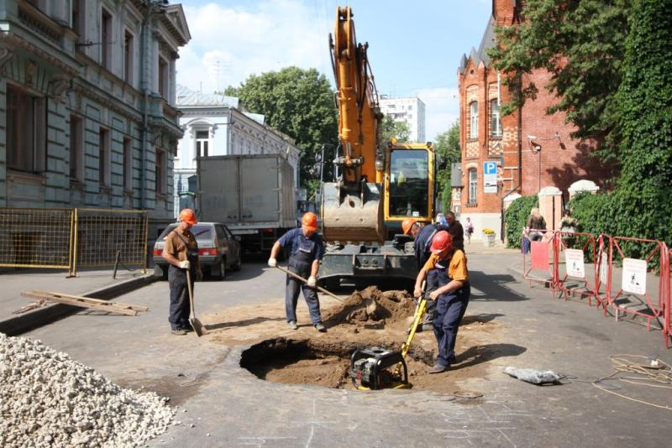

Ремонт дороги стартовал в деревне Санино поселения Кокошкино. Фото: архив

Участок дороги отремонтируют в деревне Санино поселения Кокошкино. Подготовительные работы произвели на прошлой неделе, основные — планируется провести 11 и 12 июля.

— Раньше там практически отсутствовала дорога, проезжая часть была лишь присыпана асфальтовой крошкой. Это создавало неудобства для местных жителей, — сообщил начальник отдела жилищно-коммунального хозяйства и благоустройства администрации поселения Евгений Балабин. — Сегодня и завтра рабочие будут класть асфальтовое покрытие.

Протяженность участка в деревне Санино, на котором ведутся работы, составляет около двух с половиной километров.

Адрес страницы: http://tinao.mos.ru/presscenter/news/detail/6433964.html
Префектура Троицкого и Новомосковского административных округов города Москвы

